ТЕХНОЛОГИЧЕСКАЯ КАРТА (ТТК)
КД-3
ДЕМОНТАЖ ОПОР ПБ 220-1, П 220

1 Область применения

Технологическая карта служит руководством на демонтаж опор ПБ 220-1 и П 220 монтажной стрелой.

2 Технико-экономические показатели
Наименование | Единица изм. | На одну опору
Трудоемкость | чел.-день | 18,39
Работа машины | маш.-см. | 16,09
Численность бригады | чел. | 15
Продолжительность демонтажа | смен | 2,3
Производительность бригады за смену | опор/смен | 0,43

3 Организация и технология работ

3.1 Демонтаж опор производится бригадой рабочих в составе:

Профессия | Разряд | Кол., чел.
Электролинейщик | 5 | 1
Электролинейщик | 4 | 1
Электролинейщик | 3 | 2
Электролинейщик | 2 | 3
Электролинейщик | 1 | 1
Машинист крана | 6 | 1
Машинист трактора | 6 | 3
Машинист экскаватора | 5 | 1
Машинист гидроподъемника | 5 | 1
Машинист бульдозера | 6 | 1
 |  | 15

3.2 До начала работ должны быть выполнены подготовительные работы, перечисленные в п.3 общей части.
3.3 Демонтаж опоры производится при помощи неподвижной монтажной А-образной стрелы высотой 22 м.
3.4 Последовательность производства работ:
3.4.1 Выкопать вручную приямки и установить в них опорные настилы (рис.6).
3.4.2 Выложить в исходное положение монтажную стрелу (рис.1).

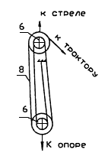
Схема запасовки грузового полиспаста

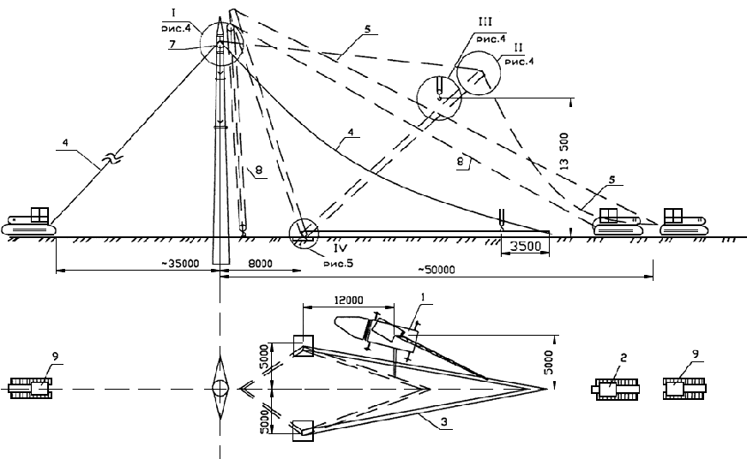
Рис.1 Установка монтажной стрелы в рабочее положение
1 - Кран КС-4561А 14 м
2 - Трактор Т-130М с лебедкой
3 - Монтажная стрела
4 - Канат Т-5 (табл.2)
5 - Канат Т-4 (табл.2)
6 - Блок двухроликовый г.п. 15 т.с.
7 - Блок М1Р-8
8 - Канат Т-6 (табл.2)
9 - Трактор Т-130М

3.4.3 Запасовать грузовой полиспаст (схему запасовки см. рис.1).
3.4.4 Закрепить на стойке опоры монтажный блок с запасованным монтажным канатом для подъема монтажной стрелы, растяжки для удержания опоры на время ее откапывания.
3.4.5 Установить монтажную стрелу в рабочее положение путем подъема краном на высоту 13,5 м с последующим дотягиванием трактором. Верх стрелы по отношению к опоре располагается таким образом, чтобы полиспаст был в положении близком к вертикальному.
3.4.6 Застропить опору грузовым полиспастом. Полностью откопать комель стойки опоры, отпустить растяжки, фиксирующие опору, и с помощью грузового полиспаста оторвать от земли опору.
3.4.7 Поднять опору из котлована и оттянуть комель стойки трактором на расстояние 6 м. Прикрепить к комлю опоры монтажный башмак и оттяжку. Опуская крюк полиспаста и оттягивая комель стойки уложить опору на подкладки (рис.2 положение 1). Трактор удерживает стрелу в процессе всего периода демонтажа опоры.

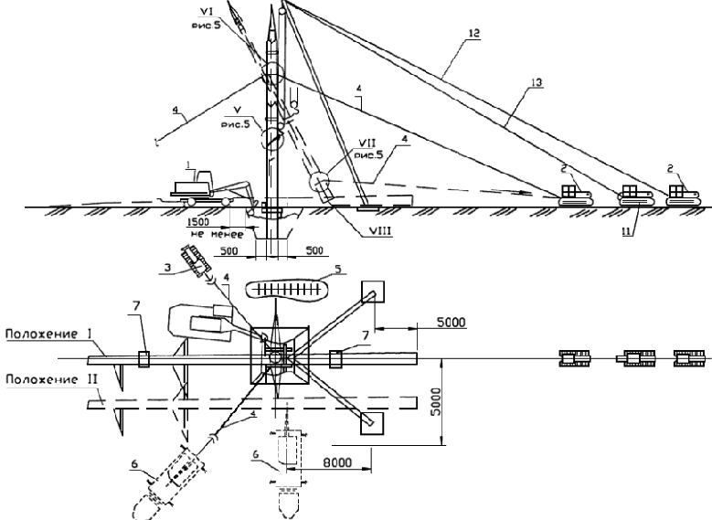

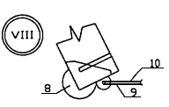

Рис.2 Демонтаж опор ПБ 220-1 и П 220
1 - Экскаватор ЭО-3322А
2 - Трактор Т-130М
3 - Бульдозер ДЗ-109
4 - Канат Т-7 (табл.2)
5 - Отвал грунта
6 - Кран КС-4561А
7 - Подкладки
8 - Башмак монтажный (стр.80)
9 - Скоба СК-45-1А
10 - Канат Т-8 (табл.2)
11 - Трактор Т-130М с лебедкой
12 - Канат Т-4 (табл.2)
13 - Канат Т-6 (табл.2)

3.4.8 Во время опускания опоры на землю необходимо следить за тем, чтобы полиспаст не отклонялся от вертикали, что достигается перемещением монтажного башмака трактором.
3.4.9 Площадка, по которой должен перемещаться башмак, должна быть очищена от посторонних предметов и спланирована.
3.4.10 Опустить монтажную стрелу на землю (рис.3) в два этапа: - с помощью монтажного каната до уровня 13,5 м, затем краном, производя строповку стрелы из люльки гидроподъемника.

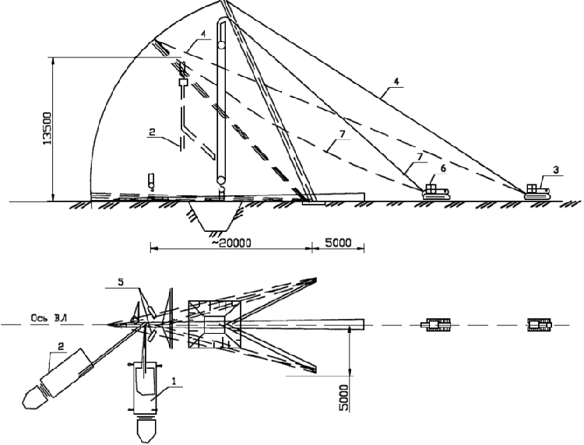

Рис.3 Опускание монтажной стрелы

1. Кран КС-4561А
2. Гидроподъемник ПГ-22
3. Трактор Т-130М
4. Канат Т-4 (табл.2)
5. Подкладка (рис.6)
6. Трактор Т-130М с лебедкой
7. Канат Т-6 (табл.2)

3.4.11 Демонтировать стрелу и такелаж.
3.4.12 Переложить опору на подкладки (рис.2 положение 2).
3.1.13 Засыпать котлован с уплотнением грунта.

4 Калькуляция затрат труда и машинного времени

Калькуляция затрат труда и машинного времени на демонтаж одной железобетонной опоры приведена в таблице N 1.

Калькуляция затрат труда и машинного времени на демонтаж одной опоры
Таблица N 1
NN  п/п | Наименование процесса | Ед. изм. | Объ-  ем работ | Обоснование (ЕНиР и др. нормы) | Норма времени |  | Затраты труда
 |  |  |  |  | элект-  роли-  ней-  щиков, (чел.-ч.) | маши-  нистов, чел.-ч, (маш.-ч.) | элект-  роли-  ней-  щиков, (чел.-ч.) | маши-  нистов, чел.-ч, (маш.-ч.)
1. | Закрепление стропа на железобетонной стойке на высоте 11 м | строп | 1 | ЕНиР. Сборник Е25. § Е25-10, табл.2, п.6б | 2,7 | - | 2,7 | -
 | Работа механизма |  |  | совместная работа с гидроподъемником |  |  |  | 0,68
2. | Запасовка грузового полиспаста г.п. 15 т блоки двухрольные, канат 19,5 мм, между блоками до 30 м | полиспаст | 1 | ЕНиР. Сборник Е25. § Е25-11, табл.3, п.8а | 4,48 | - | 4,48 | -
 | Работа механизма |  |  | совместная работа трактора | - | - | - | 1,12
3. | Распасовка полиспаста | полиспаст | 1 | ЕНиР. Сборник Е25. § Е25-11, табл.3, п.8а 0,6 (ПР-2) | 2,69 | - | 2,69
 | Работа механизма |  |  | совместная работа трактора | - | - | - | 0,67
4. | Закрепление растяжек на железобетонной стойке опоры на высоте 17 м, диаметр 15,5 мм, длина 50 м | растяжка | 3 | ЕНиР. Сборник Е25. § Е25-12, табл.1, п.5б, в | 1,8 | - | 5,4 | -
 |  |  |  |  |  |  |  | 1,05
5. | Разработка вручную приямков для опорных настилов стрелы | м | 3,5 | ЕНиР. Сборник Е2. § Е2-1-47, табл.1, п.1е 1е | 1,3 | - | 4,55 | -
6. | Разработка грунта около опоры. Экскаватор с ковшом 0,4 м | 100 м | 1,09 | ЕНиР. Сборник Е25. § Е25-1-11, табл.7, п.2а 1,2 (Т4-11) | - | 3,96 | - | 4,32
 | Работа механизмов по удержанию опоры и А-образной стрелы |  |  | совместная опора 3 тракторов | - | - | - | 20,6
7. | Установка оснащенной монтажной мачты стрелы высотой до 30 м | стрела | 1 | ЕНиР. Сборник Е25. § Е25-13, табл.2, п.1а | 53,0 | - | 53,0 | -
 | Работа механизмов |  |  | совместная работа 1 крана и 2 тракторов | - | - | - | 26,49
8. | То же демонтаж | стрела | 1 | ЕНиР. Сборник Е25. § Е25-13, табл.2, п.1б | 48,5 | - | 48,5 | -
 | Работа механизмов |  |  | совместная работа 1 кран + 1 гидроподъемник + 2 трактора | - | - | - | 24,24
9. | Демонтаж опоры | опора | 1 | ЕНиР. Сборник Е25. § Е25-27, табл.2, п.16б п.16 г, е
 | масса 7,5 т |  |  |  | 6,5 | - | 6,5 | -
 | подъем 5 м  опускание 15 м |  |  |  | 5,85 | - | 5,85 | -
 | Работа механизмов |  |  | совместная работа 3 тракторов | - | - | - | 37,05
10. | Обратная засыпка котлована | 100 м | 1,09 | ЕНиР. Сборник Е2 § Е2-1-34, табл.1, п.3б 1,2 (ВЧ-4 Е23-3) | - | 0,456 | - | 0,5
11. | Разравнивание грунта в котловане вручную 50% | м | 65 | ЕниР Сборник Е2 § Е2-1-57, табл.1, п.2б | 0,07 | - | 4,55 | -
12. | Разравнивание грунта бульдозером 50% | 100 м | 60 | ЕНиР Сборник Е2 § Е2-1-28, табл.1, п.2б 1,2 (ВЧ-4 Е 23-3) | - | 0,75 | - | 0,45
13. | Трамбование грунта вручную слоями по 0,3 м | 100 м | 4,4 | ЕНиР Сборник Е2 § Е2-1-59, табл.3, п.5а | 6,2 | - | 27,28 | -
 | Итого |  |  |  |  |  | 165,5 | 117,17
 |  |  |  |  |  |  | 282,67
 | Всего |  |  |  |  |  | 150,76 | 131,91
 |  |  |  |  |  |  | 282,67

Примечание: С учетом комплексного характера работы бригады, предусматривающей работу машинистов во время технологического простоя машин в качестве электролинейщиков.

5 Материально-технические ресурсы

5.1 Основные машины

Наименование | Техническая характеристика | Марка | Кол., шт.
Кран автомобильный | 14 м | КС-4561А | 1
Трактор | тяговое усилие - 10 тс | Т-130М | 2
Экскаватор | емкость ковша - 0,4 м | ЭО-3323А | 1
Гидроподъемник | высота подъема 22 м, г.п. 250 кг | ПГ-22 | 1
Бульдозер | неповоротный отвал, тяговое усилие 10 тс | ДЗ-109 | 1
Трактор с лебедкой Л-8 | Тяговое усилие - 10 тс | Т-130М | 1

5.2 Потребность в оборудовании, приспособлениях и такелаже

Наименование | Техническая характеристика, марка, ГОСТ, N чертежа | Кол., шт. | Назначение
Стрела монтажная | А-образная 22 м, г.п. 30 т (черт.975.00.00.000) | 1 | демонтаж опоры
Блок монтажный | Двухроликовый г.п. 15 т | 2 | грузовой полиспаст
Башмак монтажный |  | 1
Ролик монтажный | MIP-8 | 1 | подъем стрелы
Опорный настил | Деревянный 2,2x1,6 м | 2 | опирание стрелы
Строп кольцевой | СКК1-6,3/2700 ГОСТ 25573-82* | 1
Строп кольцевой | СКК1-4,0/1700 ГОСТ 25573-82* | 3
Строп двухпетлевой | СКП1-6,3/2100 ГОСТ 25573-82* | 1
Канат Т-1 | 29,0-Г-1-Н-1570 ГОСТ 3079-80* | 1 | табл.2
Канат Т-2 | 23,0-Г-1-Н-1570 ГОСТ 3079-80* | 1 | то же
Канат Т-3 | 15,5-Г-1-Н-1570 ГОСТ 3079-80* | 1 | "
Канат Т-4 | 29,0-Г-1-Н-1570 ГОСТ 3079-80* | 1 | "
Канат Т-5 | 15,5-Г-1-Н-1570 ГОСТ 3079-80* | 1 | "
Канат Т-6 | 19,5-Г-1-Н-1570 ГОСТ 3079-80* | 1 | "
Канат Т-7 | 15,5-Г-1-Н-1570 ГОСТ 3079-80* | 3 | "
Канат Т-8 | 29,0-Г-1-Н-1570 ГОСТ 3079-80* | 1 | "
Скоба | СК-25-1А ТУ 34-13-11420-89 | 5
Скоба | СК-45-1А ТУ 34-13-11420-89 | 2
Коуш | 85 ГОСТ 2224-72 | 2 | табл.2
Коуш | 63 ГОСТ 2224-72 | 2 | то же
Коуш | 45 ГОСТ 2224-72 | 5 | "
Зажим | 28 ОСТ 24.090.51-88 | 20 | "
Зажим | 25 ОСТ 24.090.51-88 | 8 | "
…..** | …..** | …..** | "
Зажим | 22 ОСТ 24.090.51-88 | 4 | "
Зажим | 16 ОСТ 24.090.51-88 | 18 | "
Скоба строительная | размер 400x120, 15,0 мм | 64
Лестница | 4,5 м | 1 | спуск в котлован
Лопата копальная | ЛКО - 2 ГОСТ 11401-75* | 2
Лом монтажный | ЛМ-24 ГОСТ 1405-83 | 2
Пила поперечная двуручная | ОСТ 1664-86 | 1
Топор плотничный | А-2 ГОСТ 18578-89 | 1
Огнетушитель |  | 1
Бак и кружка | объем бака 20 л | 1
Аптечка | набор лекарств | 1 | оказание первой медицинской помощи
________________
** Брак оригинала. - Примечание изготовителя базы данных.

В перечень не включены инструмент, средства измерения и контроля, средства индивидуальной защиты, предусмотренные технологическим нормокомплектом.

Ведомость монтажных стропов и канатов

Таблица N 2
NN  п/п | Назначение | Мар-  ка | Эскиз | Канат ГОСТ 3079-80* |  |  | Зажим ОСТ 24.090.57-88 |  |  | Коуш ГОСТ 2224-93
 |  |  |  | Дли-  на , м | Диа-  метр, м | Дли-  на кана-  та, м | Обо-  зна-  че-  ние | Кол-во,  шт. | , м | Обо-  зна-  че-  ние | Кол-во, шт.
1. | От стрелы к блоку грузового полиспаста | Т-1 | 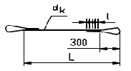 | 3,0 | 29,0 | 5,0 | 28 | 10 | 180 | - | -
2. | От стрелы к канату для удержания стрелы | Т-2 |  | 5,0 | 23,0 | 7,0 | 25 | 8 | 140 | - | -
3. | От стрелы к канату для подъема стрелы | Т-3 |  | 5,0 | 15,5 | 6,4 | 16 | 6 | 100 | - | -
4. | Для удержания стрелы в рабочем положении, опускание стрелы | Т-4 | 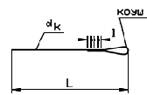 | 50,0 | 29,0 | 51,4 | 28 | 5 | 180 | 85 | 1
5. | Канат для подъема стрелы | Т-5 |  | 100,0 | 15,5 | 100,6 | 16 | 3 | 100 | 45 | 1
6. | Канат грузового полиспаста | Т-6 |  | 140,0 | 19,5 | 141,0 | 22 | 4 | 120 | 63 | 1
7. | Для растяжек опоры | Т-7 |  | 40,0 | 15,5 | 40,6 | 16 | 3 | 100 | 45 | 1
8. | Для подтягивания комля опоры | Т-8 |  | 40,0 | 29,0 | 41,0 | 28 | 5 | 180 | 85 | 1

5.3 Потребность в материалах

Наименование | Един. измер. | Кол-во | Примечание
Бревно 300 | м | 1,5 | ГОСТ 9463-88
Бревно 200 | м | 1,5 | ГОСТ 9463-88
Вид А
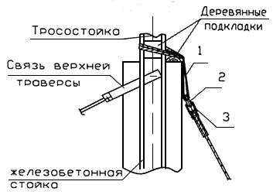

Вид Б
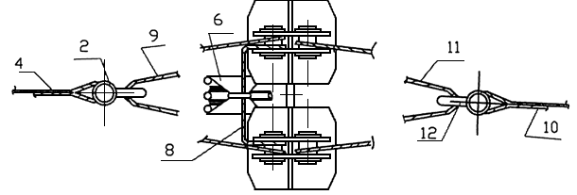
Вид В
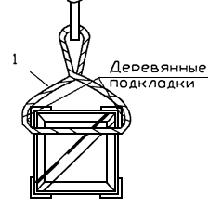

1 - Строп СКК1-4.0/1700
2 - Скоба СК-25-1А
3 - Блок М1Р-8
4 - Канат Т-5 (табл.2)
5 - Монтажная стрела
6 - Блок двухроликовый г.п. 15 т.с.
7 - Канат Т-6 (табл.2)
8 - Канат Т-1 (табл.2)
9 - Канат Т-3 (табл.2)
10 - Канат Т-4 (табл.2)
11 - Канат Т-2 (табл.2)
12 - Скоба СК-45-1А

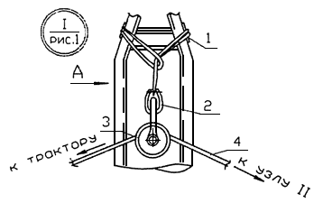

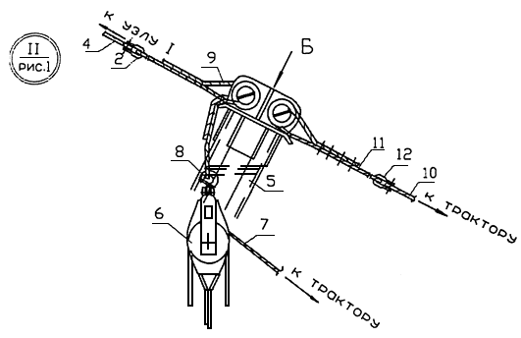

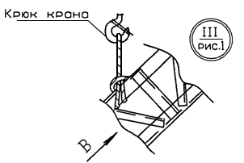
Рис.4 Узлы I-III
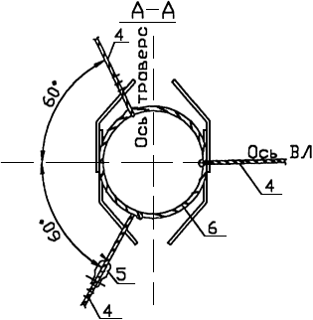

1 - Строп СКК1-3.2/2100
2 - Блок двухрольный г.п. 15 т.с.
3 - Канат Т-6 (табл.2)
4 - Канат Т-7 (табл.2)
5 - Скоба СК-25-1А
6 - Строп СКК1-4.0.1700
7 - Монтажная стрела
8 - Опорный настил (рис.6)
9 - Строп СКП1-6.3/1900
10 - Канат Т-8 (табл.2)

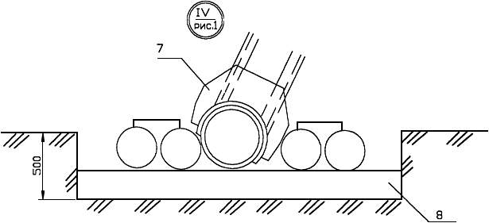

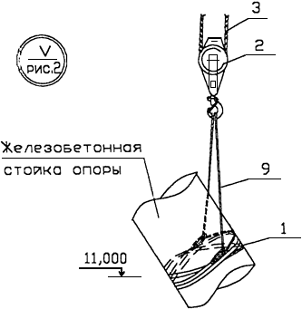

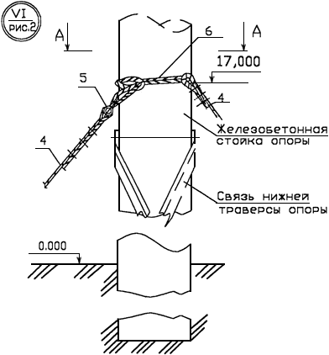

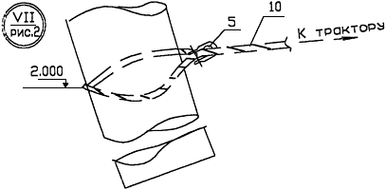

Рис.5 Узлы IV-VII
Ведомость лесоматериалов на один опорный настил и подкладку
N  поз. | Наименование | ГОСТ | Длина, м | Объем, м | Примечание
1 | Бревно 300 | 9463-88* | 1,6 | 0,5 | 4 шт.
2 | Бревно 200 | 9463-88* | 2,2 | 0,6 | 8 шт.
3 | Бревно 300 | 9463-88* | 1,0 | 0,25 | 3 шт.
Ведомость металла для строительных скоб на один опорный настил и подкладку
N  поз. | Вид профиля | Марка металла, ГОСТ | Кол-во, шт. | Общая масса, кг | Примечание
4 | Круг 15 мм | Ст3 ГОСТ 2590-88* | 32 | 31,6 | Скоба 400х120

Настил
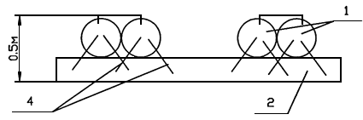

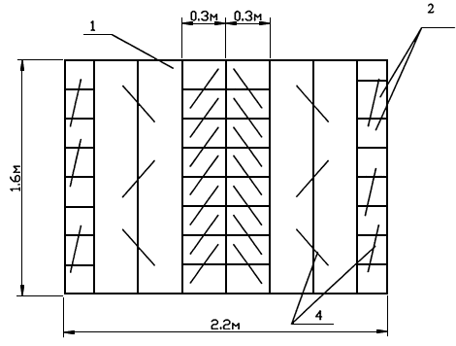

 | 1. Бревно | 300
 | 2. Бревно | 200
 | 3. Бревно | 300
 | 4. Строительная скоба
Подкладка

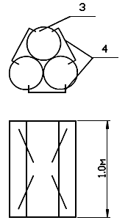
Рис.6 Опорный настил и подкладка
Электронный текст документа
подготовлен ЗАО "Кодекс" и сверен по:
/Всесоюзный институт
"Оргэнергострой", -
М., 2001

